**Pollenkoncentráció alakulása Csongrád-Csanád vármegyében  
 2023. 32. héten**

A szegedi monitorozó állomáson mért 2023. 32. heti eredmények alapján az alábbiakat tapasztaltuk.

Az elmúlt héten térségünkben is emelkedett a levegőben a parlagfű virágpora, elkezdődött a 2023. évi parlagfű pollenszezon. A csalánfélék pollenszórása továbbra is jelentős, a pázsitfűfélék pollenszórása lecsökkent. Az egyéb lágyszárú nyári növények virágpora is jelen van a levegőben, mely tüneteket okozhat az arra érzékeny személyeknél.

Az ***erős allergének***közül a parlagfű pollenkoncentrációja a hét elején még közepes volt, majd a hét második felében már magas koncentrációban volt jelen. A csalánfélék pollenjei továbbra is közepes-magas, a pázsitfűfélék pollenjei alacsony-közepes koncentrációban voltak mérhetők. Az üröm, az útifű és a libatopfélék pollenjei többnyire alacsony értéket mutattak.

A ***közepesen allergén*** a ciprus- és tiszafafélék pollenkoncentrációja alacsony tartományban volt mérhető.

Jellemzően alacsony koncentrációban volt jelen továbbá az ernyősvirágzatúak, és a fészekvirágzatúak virágpora is. A kenderfélék a hét közepére közepes-magaskoncentrációban volt mérhető.

A kültéri allergén gombák közül az alternaria spóraszáma jellemzően magas tartományban alakult.

A pollenszám a 2023.08.07. – 2023.08.13. közötti időszakban a következőképpen alakult:

**Parlagfű (igen erősen allergén)**

|  |  |  |  |  |  |  |
| --- | --- | --- | --- | --- | --- | --- |
| **Hétfő** | **Kedd** | **Szerda** | **Csütörtök** | **Péntek** | **Szombat** | **Vasárnap** |
| 11 db/m3  (közepes) | 21 db/m3  (közepes) | 10 db/m3  (alacsony) | 41 db/m3  (magas) | 48 db/m3  (magas) | 32 db/m3  (magas) | 39 db/m3  (magas) |

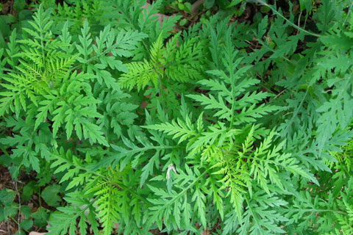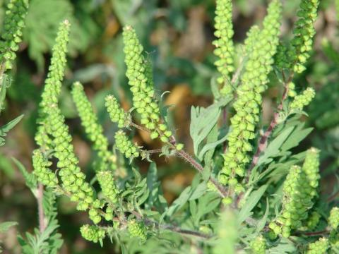

**Csalánfélék (erősen allergén)**

|  |  |  |  |  |  |  |
| --- | --- | --- | --- | --- | --- | --- |
| **Hétfő** | **Kedd** | **Szerda** | **Csütörtök** | **Péntek** | **Szombat** | **Vasárnap** |
| 28 db/m3  (közepes) | 71 db/m3  (közepes) | 75 db/m3  (közepes) | 58 db/m3  (magas) | 160 db/m3  (magas) | 234 db/m3  (közepes) | 166 db/m3  (magas) |

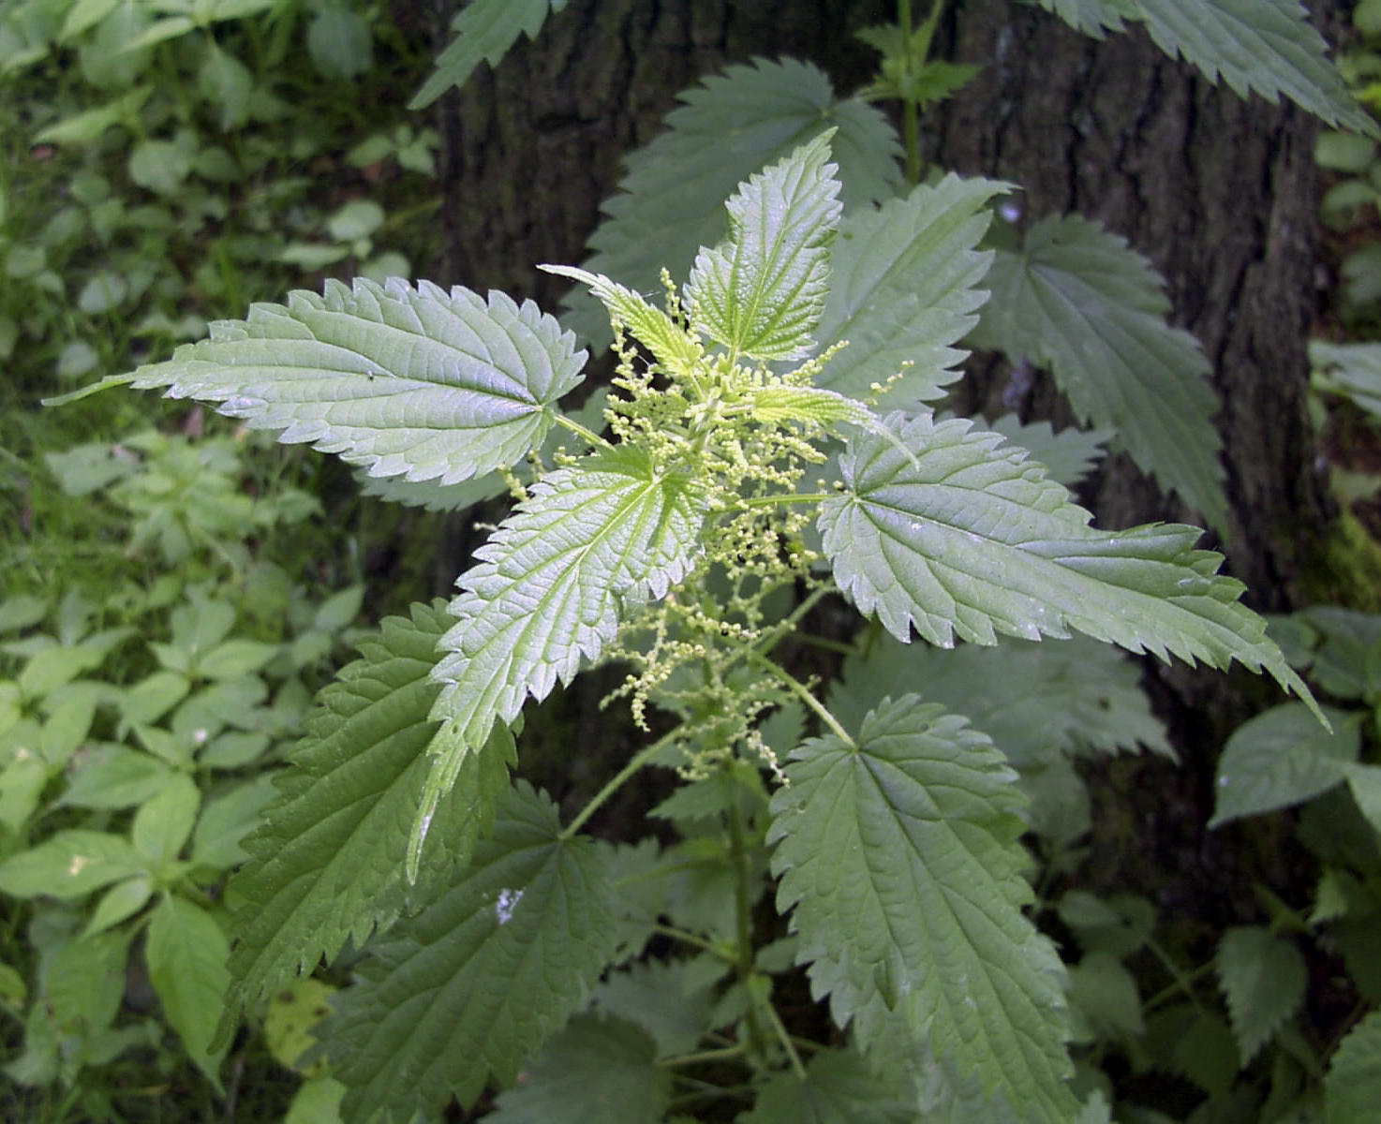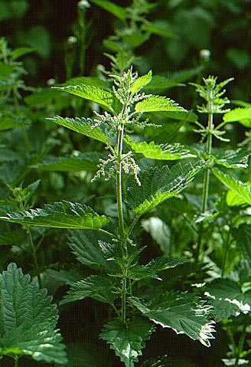

**Pázsitfűfélék (erősen allergén)**

|  |  |  |  |  |  |  |
| --- | --- | --- | --- | --- | --- | --- |
| **Hétfő** | **Kedd** | **Szerda** | **Csütörtök** | **Péntek** | **Szombat** | **Vasárnap** |
| 4 db/m3  (közepes) | 8 db/m3  (alacsony) | 6 db/m3  (alacsony) | 2 db/m3  (közepes) | 12 db/m3  (közepes) | 5 db/m3  (alacsony) | 4 db/m3  (alacsony) |

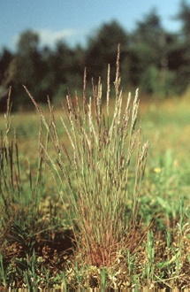 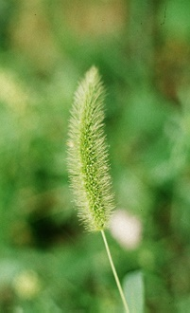 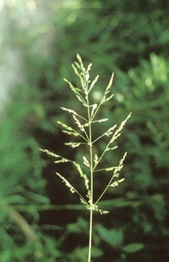

**Üröm (igen erősen allergén)**

|  |  |  |  |  |  |  |
| --- | --- | --- | --- | --- | --- | --- |
| **Hétfő** | **Kedd** | **Szerda** | **Csütörtök** | **Péntek** | **Szombat** | **Vasárnap** |
| 5 db/m3  (alacsony) | 9 db/m3  (alacsony) | 9 db/m3  (alacsony) | 4 db/m3  (alacsony) | 10 db/m3  (alacsony) | 17 db/m3  (közepes) | 7 db/m3  (alacsony) |

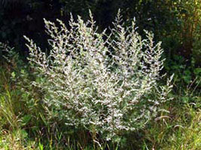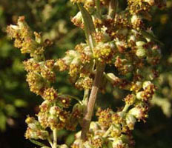

**Útifű (erősen allergén)**

|  |  |  |  |  |  |  |
| --- | --- | --- | --- | --- | --- | --- |
| **Hétfő** | **Kedd** | **Szerda** | **Csütörtök** | **Péntek** | **Szombat** | **Vasárnap** |
| - | 5 db/m3  (alacsony) | 2 db/m3  (alacsony) | 1 db/m3  (alacsony) | 1 db/m3  (alacsony) | 6 db/m3  (alacsony) | 6 db/m3  (alacsony) |

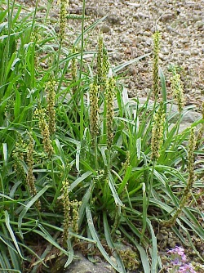 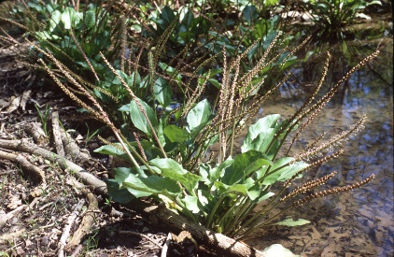 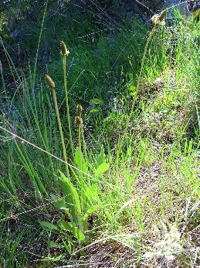

**Libatopfélék (erősen allergén)**

|  |  |  |  |  |  |  |
| --- | --- | --- | --- | --- | --- | --- |
| **Hétfő** | **Kedd** | **Szerda** | **Csütörtök** | **Péntek** | **Szombat** | **Vasárnap** |
| 4db/m3  (alacsony) | 12 db/m3  (közepes) | 16 db/m3  (közepes) | 6 db/m3  (alacsony) | 16 db/m3  (közepes) | 12 db/m3  (közepes) | 16 db/m3  (közepes) |

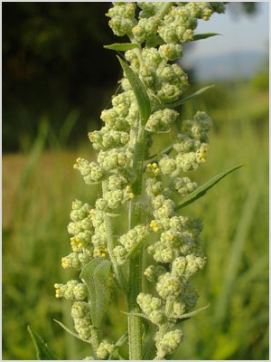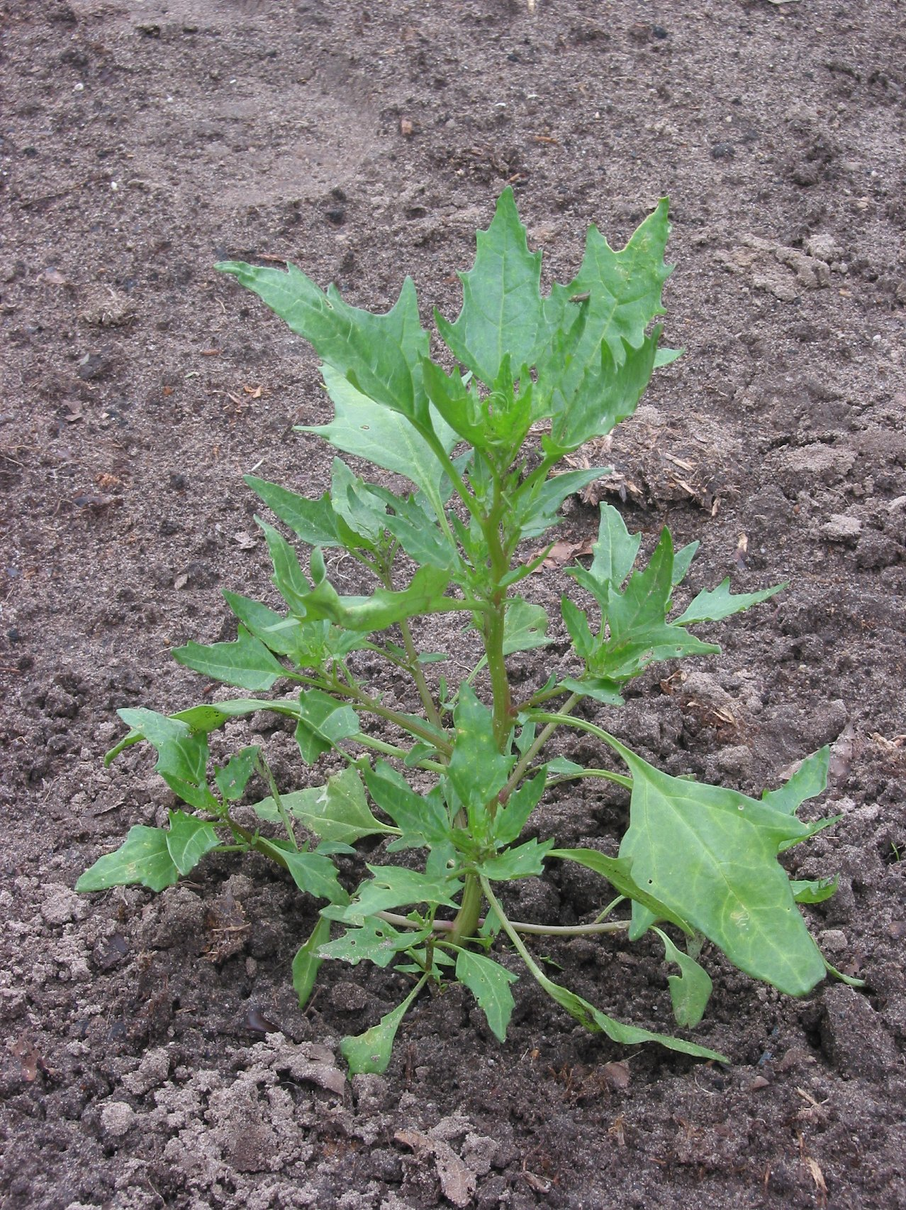

**Kenderfélék (gyengén allergén)**

|  |  |  |  |  |  |  |
| --- | --- | --- | --- | --- | --- | --- |
| **Hétfő** | **Kedd** | **Szerda** | **Csütörtök** | **Péntek** | **Szombat** | **Vasárnap** |
| 10 db/m3  (alacsony) | 4 db/m3  (alacsony) | 18 db/m3  (közepes) | 19 db/m3  (közepes) | 31 db/m3  (magas) | 46 db/m3  (magas) | 26 db/m3  (közepes) |

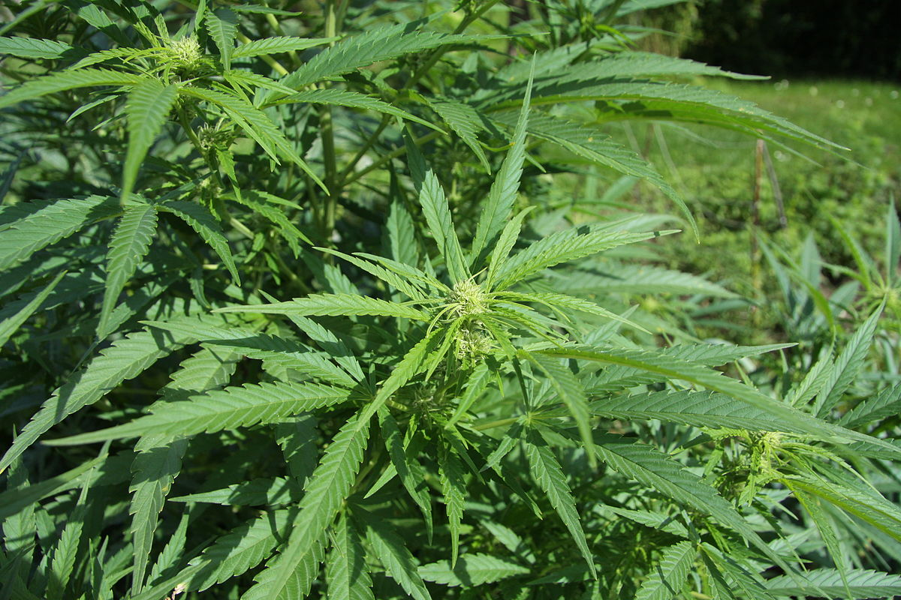

**Ciprus- és tiszafafélék (közepesen allergén)**

|  |  |  |  |  |  |  |
| --- | --- | --- | --- | --- | --- | --- |
| **Hétfő** | **Kedd** | **Szerda** | **Csütörtök** | **Péntek** | **Szombat** | **Vasárnap** |
| 2 db/m3  (alacsony) | - | 3 db/m3  (alacsony) | - | 1 db/m3  (alacsony) | 1 db/m3  (alacsony) | 4 db/m3  (alacsony) |

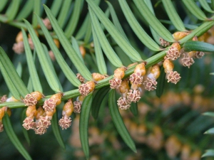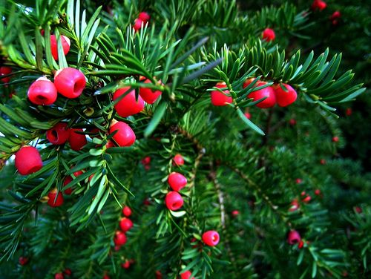

A fák és a bokrok, valamint a fűfélék a levegőben lévő pollenszemeik mennyisége alapján a következő légköri allergén kategóriákba sorolhatóak be:

Fák,bokrok és csalánfélék:

|  |  |
| --- | --- |
| Alacsony koncentráció | 0 – 10 db/m3 |
| Közepes koncentráció | 11 – 100 db/m3 |
| Magas koncentráció | 101 – 500 db/m3 |
| Nagyon magas koncentráció | 501 – db/m3 |

Fűfélék:

|  |  |
| --- | --- |
| Alacsony koncentráció | 0 – 10 db/m3 |
| Közepes koncentráció | 11 – 30 db/m3 |
| Magas koncentráció | 31 – 100 db/m3 |
| Nagyon magas koncentráció | 101 – db/m3 |

A közepes szintet már érzékelik azok a személyek, akik az adott növény pollenjével szemben különösen érzékenyek, a magas szintnél pedig valamennyi, az adott pollentípusra allergiás betegnél jelentkeznek a tünetek.

Szeged, 2023. augusztus 7.